Данное руководство поможет вам провести обновление программы Регистр МО на вашем компьютере.
Руководство по установке обновления
ВИР
Регистр МО
Оглавление
Загрузка и распаковка обновления 3
Обновление СУБД Firebird 6
Установка .NET Framework 4.6 6
Установка обновления 8

Загрузка и распаковка обновления
Для того чтобы провести обновление Регистр МО на вашем компьютере необходимо загрузить пакет обновления с сайта компании ВИР по адресу http://www.wirsoft.ru. На главной странице расположен раздел с названием версии обновления, под ним есть кнопка «Подробнее», нажмите ее, чтобы перейти на страницу обновлений.
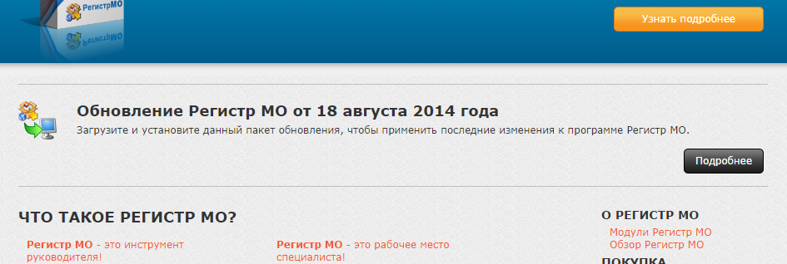
На странице обновлений необходимо нажать кнопку «Загрузить обновление» и через некоторое время откроется окно сохранения файла. Выберите удобное место для сохранения пакета обновления (например, «Рабочий стол» или «Мои документы») и нажмите кнопку «Сохранить».
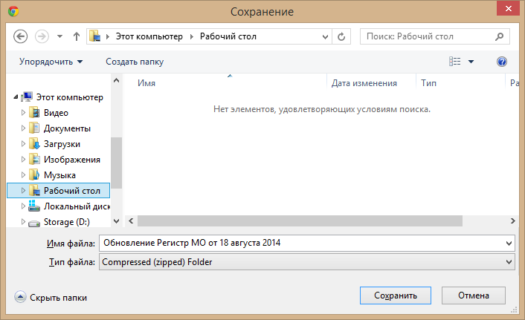
После того, как пакет обновления загрузится на ваш компьютер, необходимо его распаковать, так как он сжат с помощью архиватора ZIP. В операционной системе Windows уже имеется встроенный распаковщик архивов ZIP. Для распаковки необходимо нажать правой кнопкой мыши на загруженном файле и выбрать пункт меню «Извлечь всё».
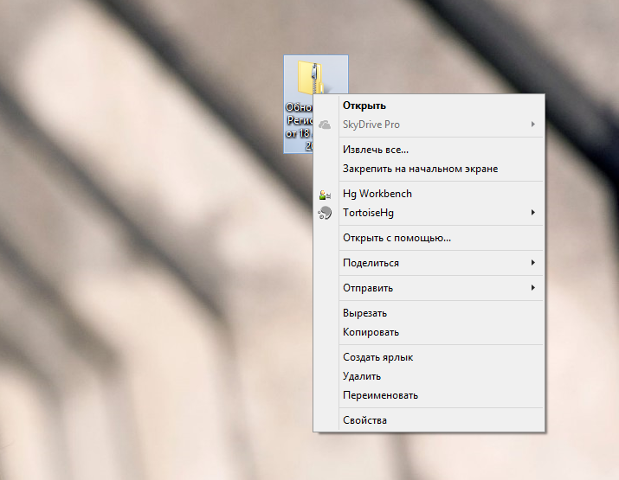
После этого откроется диалог извлечения файлов из архива.
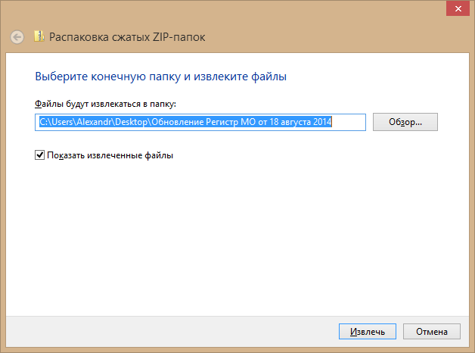
Отметьте параметр «Показать извлеченные файлы» и нажмите кнопку «Извлечь». После завершения распаковки откроется папка, куда были извлечены файлы обновления. В этой папке запустите исполняемый файл с именем Обновление Регистр МО от <Дата обновления>.exe.
Обратите внимание!
Перед запуском обновления необходимо закрыть Регистр МО на компьютере, на котором происходит обновление, а также на всех компьютерах в сети.

Обновление СУБД Firebird
Все версии программы начиная с 29 сентября 2014 года требуют для своей работы установленный Firebird 2.5. Обновление СУБД встроено в пакет обновления Регистр МО и выполняется автоматически в процессе обновления программы.
Обратите внимание!
После обновления возможно появление ошибок при соединении с дополнительных компьютеров. Одна из причин – Firebird не добавлен в исключения брандмауэра. Необходимо добавить в исключения его вручную.

Установка .NET Framework 4.6
Начиная с версии от 22 мая 2017 года для запуска обновления и программы Регистр МО требуется Microsoft .NET Framework 4.6 и СУБД Firebird 2.5. Установка СУБД Firebird 2.5 будет выполнена автоматически в процессе обновления, а вот .NET Framework 4.6 возможно придется установить вручную.
Если в операционной системе Windows включено автоматическое обновление и обновления операционной системы выполнялись регулярно или .NET Framework 4.6 был установлен вручную ранее, то обновление запустится успешно.
Если же .NET Framework 4.6 на компьютере отсутствует, то при запуске обновления будет показано следующее сообщение об ошибке:
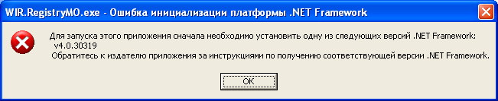
или
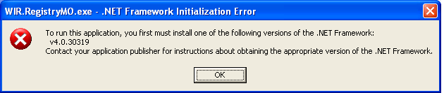
и это означает, что необходимо установить .NET Framework 4.6 вручную.
Чтобы установить .NET Framework 4.6, необходимо загрузить пакет установки. Это можно сделать на сайте компании ВИР (http://www.wirsoft.ru) в разделе «Загрузки». Выберите свою операционную систему и нажмите ссылку «Загрузить .NET Framework 4.6» и сохраните файл в удобном месте. После загрузки запустите сохраненный файл NDP46-KB3045557-x86-x64-AllOS-ENU.exe и нажмите кнопку «Установить». Дождитесь окончания установки, этот процесс может занять длительное время. После установки .NET Framework 4.6 повторите запуск программы обновления Регистр МО.

Установка обновления
После запуска программы обновления Регистр МО начнется распаковка файлов обновления и откроется окно программы.
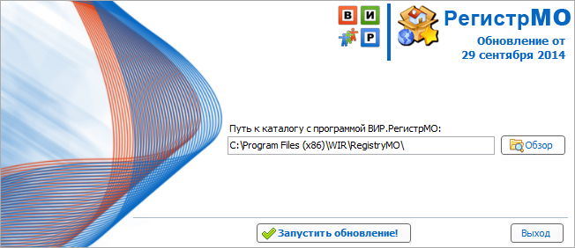
Чтобы начать процесс обновления, нажмите кнопку «Запустить обновление».
Обратите внимание!
Если для вашей лицензии закончился срок сопровождения, то программа обновления выдаст ошибку с сообщением об окончании срока сопровождения и процесс обновления будет остановлен. Для продления лицензии обратитесь к специалистам ООО «ВИР» по электронной почте по адресу wir.rmo@gmail.com. В тексте письма укажите регион, район и поселение, для которого требуется продлить лицензию.
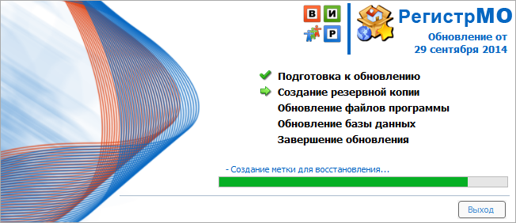
В зависимости от размера базы данных процесс обновления может занять длительное время. Дождитесь окончания процесса обновления, затем нажмите кнопку «Готово» для завершения программы обновления.
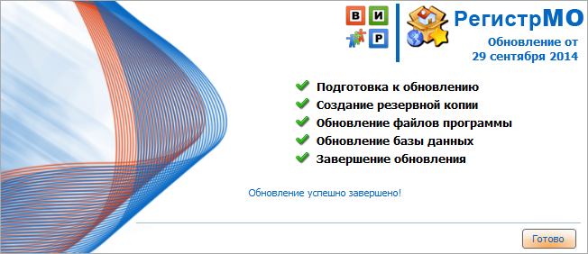
Если в процессе обновления произошла ошибка, то рядом с индикатором этапа появится кнопка с восклицательным знаком в желтом треугольнике. Нажмите эту кнопку, чтобы показать сообщение об ошибке. Текст этого сообщения необходимо отправить разработчику по электронной почте (wir.rmo@gmail.com) или по факсу (8-3822-482-910).
Обратите внимание!
Обновление программы необходимо выполнять на всех компьютерах в сети.
Приятной работы с Регистр МО!

© ООО «ВИР» 2017 год. Все права защищены.
ВИР

